

富士產經天空不作美，河本力會館暫時領先
2024年8月29日
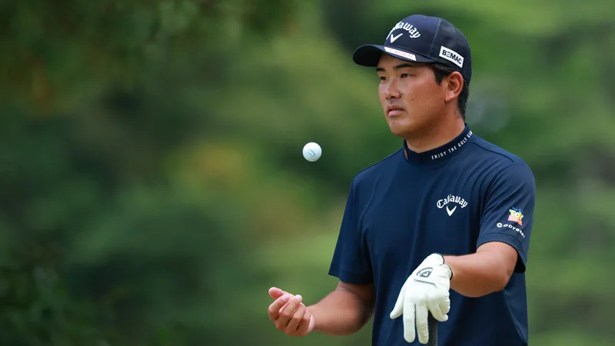
2024年8月29日
【羅開新聞中心Minsey Weng綜合報導 圖／JGTO Images】Fujisankei Classic（富士產經菁英賽）首回合天空不作美，導致三十八位選手未能繳卡，不過領先榜大致確定。來自愛媛縣的日本新生代好手河本力（Riki Kawamoto），開局在山梨縣的Fujizakura Country Club（富士櫻鄉村俱樂部）幾近完美演出，終場攻下低於標準桿七桿的六十三桿，一桿領先南非選手Shaun Norris（蕭恩‧羅禮士）。
現年二十二歲的河本力，其姐為女子日巡賽的河本結（Yui Kawamoto），2022年球季菜鳥球季原本只有日巡賽遞補權，但八月在Sansan KBC Augusta（奧古斯塔盃）上演外卡驚奇，以一座冠軍躍居種子權，接著再也不用回到獎金差很大的小聯盟。
河本力後來再奪得Vantelin Tokai Classic（東海菁英賽），年終獎金榜高居第九，不過去年退步至四十四位，今年表現也不盡理想，直到上週回到冠軍舊地的奧古斯塔盃才首度打進前十，並把那股氣勢帶到本週的戰場上，以一張八博蒂和一柏忌的佳績開出。
「我打了很多好球，對自己的表現愈來愈滿意了。」獎金榜暫居五十三的河本力說道：「已經很久沒有這樣的感覺，此外身體狀況也覺得很好，感覺現在球技非常犀利。」
受到颱風影響，今年的富士產經菁英賽有可能縮短行程，不過河本力對此說道：「不管怎樣，我還是要做好打滿四回合的心理準備，而且好的開始很重要，我有保持專注力。」
上週並列第三的羅禮士，首回合和河本力同樣從第十洞出發，回到前九洞大發神威，打出三博蒂和一老鷹的三十一桿，最後收住六十四桿。
尚未繳卡的選手中以平田憲聖（Kensei Hirata）的低於標準桿三桿名列第三最佳，明天還有四洞補賽，宮里優作（Yusaku Miyazato）、岡田晃平（Kohei Okada）、塚田陽亮（Yosuke Tsukada）、岩田寛（Hiroshi Iwata）、蟬川泰果（Taiga Semikawa）和細野勇策（Yusaku Hosono）均完成十八洞，一桿之差並列第四。
晚一天開打的Golf 5 Ladies Tournament（高爾夫五女子賽），今年轉戰岐阜縣的Golf 5 Country Mizunami Course（高爾夫五瑞浪球場），小祝櫻（Sakura Koiwai）四年前在此狂飆低於標準桿十七桿，終場大贏了六桿，櫻井心那（Kokona Sakurai）則是去年北海道Golf5 Country Bibai Course（高爾夫五美唄球場）的贏家。

